Тема:Конфлікти.Поняття конфлікту та його види. Стадії конфлікту. Способи подолання конфліктів. Переговори і медіація. Консенсус і компроміс.

Конфлікт — це зіткнення окремих людей чи соціальних груп, що виражають різні, часом протилежні цілі, інтереси
Ми живемо у світі, де сонячне світло порозуміння часто заступають темні хмари образ, холодний вітер підозр, блискавки конфліктів. ...Як зберегти прекрасну погоду в нашій душі, жити в мирі і радості? Як не «змокнути» під дощем нерозуміння і як допомогти в цьому іншим?
Однією з актуальних проблем сучасного суспільства є проблема конструктивної співпраці та взаємодії. У зв'язку з цим проблема соціальних конфліктів стала предметом вивчення багатьох наук, таких як філософія, соціологія, політологія, педагогіка, психологія і т. д. У 80-ті роки XX ст. у багатьох країнах світу виникли конфліктологічні центри, а 1986 р. в Австралії за ініціативою ООН було створено міжнародний центр розв'язання конфліктів. Останнім часом наука конфліктологія набуває дедалі більш практичного значення. Можливо, невдовзі цей предмет вивчатиметься в школі.
У конфліктології вироблена певна модель конфлікту.
Конфлікт
↓ | ↓
Конфліктна ситуація | Інцидент
↓ | ↓
Наслідки конфлікту (вихід з конфлікту)
Робота над завданням
Щоби закріпити модель конфлікту, учні виконують завдання.
Ситуація 1
Між двома співробітниками не склалися стосунки. У приватній розмові один висловився не зовсім коректно стосовно свого співрозмовника. Той образився, грюкнув дверима і написав скаргу на першого. Вищий керівник викликав кривдника і примусив його вибачитися. «Інцидент вичерпано», — заявив керівник задоволено, маючи на увазі, що конфлікт розв'язано. Чи це так?
1. Зверніться до моделі конфлікту і визначте:
а) що є конфліктом;
б) конфліктною ситуацією;
в) інцидентом.
2. Які наслідки конфлікту?
Ситуація 2.
Цікава конфліктологія
Група підлітків зібралася послухати музику. Думки розділилися: одні хотіли слухати поп-музику, а інші були любителями «металу». Зав'язалася суперечка. Пристрасті вирували...
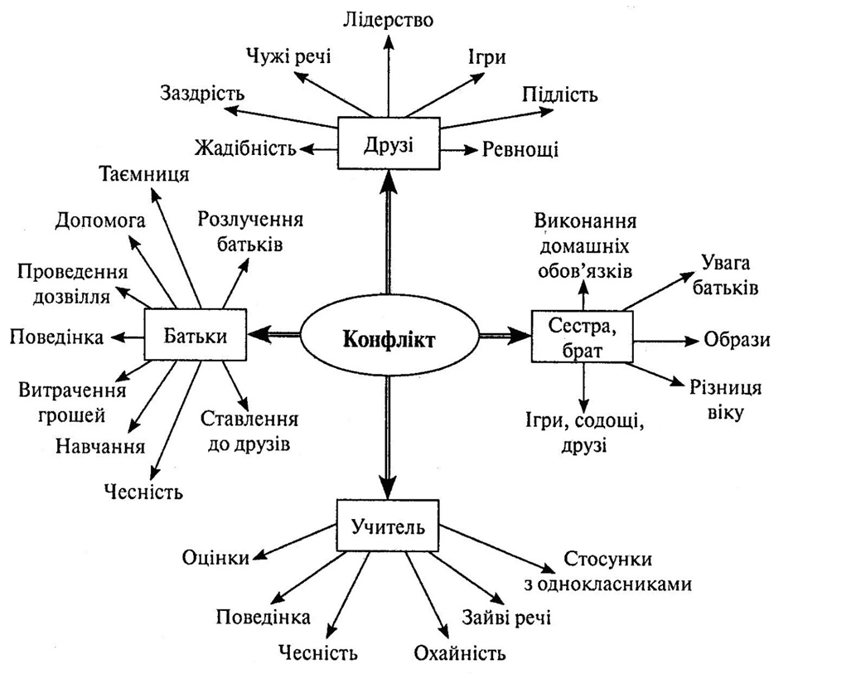

— Якими можуть бути шляхи розв'язання конфлікту?
Кожна група має запропонувати вихід із ситуації, що склалася, і відповісти на запитання.
існує три шляхи виходу з конфлікту
1. Конструктивний (гумор, поступки, компроміс, співробітництво, усвідомлення позиції сторін).
2. Деструктивний (погроза, насильство, брутальність, приниження, перехід на особистості, розрив відносин).
3. Ігнорування (відхід від розв'язання проблеми).
Розв'язуючи конфлікт, люди беруть на озброєння певну стратегію.

Девізи:
- «Ніхто не виграє у конфлікті, тому я уникатиму його». (Уникнення)
- «Щоб я переміг, ти повинен програти». (Конкуренція)
- «Щоб ти виграв, я повинен програти». (Пристосування)
- «Щоб кожен з нас щось виграв, кожен з нас має щось програти». (Компроміс)
- «Щоб виграв я, ти повинен теж виграти». (Співробітництво)
Завдання
— Як успішно розв'язати конфлікт?
Існує три шляхи виходу з конфлікту.
1. Переговори — це процес, під час якого сторони намагаються розв'язати конфлікт шляхом безпосереднього обговорення між собою. Сильна сторона переговорного процесу полягає в тому, що все залежить від самих сторін — як процес, так і результат безпосереднього обговорення.
2. Медіація. Під час медіації в процес вступає третя сторона — посередник, мета якої — допомогти опонентам домовитися. Виконуючи роль стороннього спостерігача і допомагаючи їх спілкуванню, медіатори намагаються сприяти пошуку сторонами рішення типу «виграш — виграш». І хоча медіатор бере на себе відповідальність за процес, все ж опоненти контролюють предмет дискусії та її результат.
3. Арбітраж. У випадку арбітражу третя сторона контролює не тільки процес, але й результат. Арбітри вирішують, що саме сторонам необхідно зробити для розв'язання конфлікту, і зазвичай наділені владою, здатною примусити сторони виконати відповідне рішення. У суперечках між дітьми арбітрами часто виступають батьки.
Шість правил, дотримання яких
дозволяє подобатися людям (за Дейлом Карнегі)
1. Щиро цікавтесь іншими людьми.
2. Посміхайтеся.
3. Пам'ятайте, що ім'я людини — це найбільш солодкий і важливий для неї звук будь-якою мовою.
4. Будьте гарним слухачем. Заохочуйте інших говорити про самих себе.
5. Говоріть про те, що цікавить вашого співрозмовника.
6. Навіюйте вашому співрозмовнику думку про його значущість і робіть це щиро.

Психологи пропонують безліч варіантів виходу зі стресу або розслаблення. Один із них — подивитися на палаючу свічку і розслабитися.
Проживаючи життя, ми знову і знову потрапляємо в конфліктогенні зони, але ми не повинні лякатися цих об'єктивних обставин. Нам необхідно вирішувати конфлікти так, щоб ніхто й не здогадувався, що вони були.
І на завершення хочу сказати: використання конструктивних шляхів вирішення конфлікту допоможе вам зберегти друзів і не мати ворогів.

Домашнє завдання

Тестування на визначення поведінки в конфліктній ситуації.
Умови тестування.
Прочитайте і вирішіть, чи властива Вам та або інша поведінка і проставте бали:
часто – 3, в деяких випадках – 2, рідко – 1.
Як Ви звичайно поводитеся в конфліктній ситуації, під час сварки?

1. Погрожую і бʹюся.
2. Прагну прийняти точку зору супротивника, враховую її, як свою власну.
3. Шукаю компроміси.
4. Припускаю, що не прав, навіть якщо не можу повірити в це остаточно.
5. Уникаю супротивника.
6. Бажаю за будь – яку ціну добитися своїх цілей.
7. Намагаюся зʹясувати, з чим я згоден, з чим – категорично не згоден.
8. Йду на компроміс.
9. Капітулюю.
10. Змінюю тему.
11. Нию та скаржуся, поки не добʹюся свого.
12. Намагаюся знайти причину конфлікту, зрозуміти, з чого все почалося.
13. Трішки поступаюся і підштовхую тим самим до поступок іншу сторону.
14. Пропоную мир.
15. Намагаюся все обернути на жарт.
Обробка результатів

Перед Вами декілька колонок ,кожна з них відображає свій стиль рішення конфліктів.
Впишіть набрані бали у ті чарунки , де проставлений порядковий номер питання та підрахуйте бали по колонках. Колонка з найвищим балом і визначає Ваш стиль вирішення конфлікту.

А | В | С | Д | Е
1 | 2 | 3 | 4 | 5
6 | 7 | 8 | 9 | 10
11 | 12 | 13 | 14 | 15

Колонка « А » відповідає « жорстокому » типу рішення конфліктів. Ви до останнього стоїте на своєму, захищаючи свою позицію, в якій, на вашу думку, немає і не може бути вад і помилок. Тип людини, яка завжди права.
Колонка « В » - стиль « примирення » . Ви дотримуєтеся позиції, що завжди можна домовитися, « дві голови краще, ніж одна ». Під час суперечки ви намагаєтеся запро-
понувати альтернативу, шукаєте рішення, які задовольняють обидві сторони.
Колонка « С » - « компромісний » , відразу згодні на компроміс.
Колонка « Д » - « м ʹ який » стиль. Свого супротивника Ви вражаєте добротою, з
готовністю встаєте на точку зору супротивника, відмовляючись від своєї.
Колонка « Е » - « уникання » , Ваше кредо - « вчасно піти ». Ви прагнете не загост-
рювати ситуацію, не доводите конфлікт до відкритого зіткнення.

- Тестування допоможе Вам правильно поводитися у конфліктних ситуаціях.

